
ΕΛΛΗΝΙΚΗ ΔΗΜΟΚΡΑΤΙΑ  ΔΗΜΟΤΙΚΟ ΛΙΜΕΝΙΚΟ ΤΑΜΕΙΟ ΧΙΟΥ |  | Χίος 20/09/2024  Αριθ. Πρωτ: 3694
Ταχ. Διεύθυνση  Τηλέφωνο  Email | :Παρ. Καλουτά  Κτίριο Ν. Ιχθυόσκαλας  ΧΙΟΣ 82100  : 2271022770  :info@chiosport.gr |  | ΠΡΟΣ | ΚΑΘΕ ΕΝΔΙΑΦΕΡΟΜΕΝΟ
ΠΡΟΣΚΛΗΣΗ

Το Δημοτικό Λιμενικό Ταμείο Χίου ενδιαφέρεται να αναθέσει τις εργασίες με τίτλο Υποβρύχιες υπηρεσίες επανατοποθέτησης σημαδούρας λιμένα Οινουσσών προϋπολογιζόμενης δαπάνης 401,71€ πλέον του αναλογούντος ΦΠΑ 17%.
Παρακαλούμε να μας αποστείλετε σχετική προσφορά για τις ανωτέρω εργασίες και έως τις 28η/9/2024
Προς απόδειξη της μη συνδρομής των λόγων αποκλεισμού από διαδικασίες σύναψης δημοσίων συμβάσεων των παρ.1 και 2 του άρθρου 73 του Ν.4412/2016, παρακαλούμε, μαζί με την προσφορά σας, να μας αποστείλετε τα παρακάτω δικαιολογητικά:
α. Υπεύθυνη δήλωση εκ μέρους του οικονομικού φορέα, σε περίπτωση φυσικού προσώπου ότι δεν συντρέχουν οι λόγοι αποκλεισμού της παραγράφου 1 του άρθρου 73 του Ν.4412/2016. Η υπεύθυνη δήλωση γίνεται αποδεκτή εφόσον έχει συνταχθεί μετά την κοινοποίηση της παρούσας πρόσκλησης. (άρθρο 80 παρ.12 του Ν.4412/2016, όπως προστέθηκε με την παρ.7αδ του άρθρου 43 του Ν.4605/2019)
β. Καταστατικό της εταιρείας στο οποίο φαίνεται ο νόμιμος εκπρόσωπος.

Ο Πρόεδρος του Δ.Λ.Τ.Χίου

Λεγάτος Παντελής

ΕΛΛΗΝΙΚΗ ΔΗΜΟΚΡΑΤΙΑ
ΔΗΜΟΤΙΚΟ ΛΙΜΕΝΙΚΟ ΤΑΜΕΙΟ ΧΙΟΥ

ΤΕΧΝΙΚΗ ΠΕΡΙΓΡΑΦΗ

ΣΥΝΟΠΤΙΚΑ ΣΤΟΙΧΕΙΑ
Τίτλος: | Υποβρύχιες υπηρεσίες επανατοποθέτησης σημαδούρας λιμένα Οινουσσών
ΚΑΔ: | 30-6262.027
Προϋπολογισμός: | 470,00€ (συμπ. του Φ.Π.Α. 17%)
CPV: | 98363000-5

ΓΕΝΙΚΑ ΧΑΡΑΚΤΗΡΙΣΤΙΚΑ ΚΑΙ ΠΡΟΔΙΑΓΡΑΦΕΣ

Το Δ.Λ.Τ. Χίου, ενημερώθηκε από τον Λιμενικό Σταθμό Οινουσσών ότι λόγω καιρικών συνθηκών (ισχυροί άνεμοι και έντονος κυματισμός), αποκολλήθηκε από τη θέση της μία από τις σημαδούρες που βρισκόταν πλησίον του εξωτερικού κρηπιδώματος του λιμένα Οινουσσών. Οι συγκεκριμένες σημαδούρες, διαθέτουν λαμπτήρα (φανό) και είναι ιδιαίτερα σημαντικές, διότι διευκολύνουν στην πρόσδεση του Ε/Γ-Ο/Γ πλοίου που προσεγγίζει το συγκεκριμένο κρηπίδωμα. Παρουσιάζεται σχετική εικόνα:
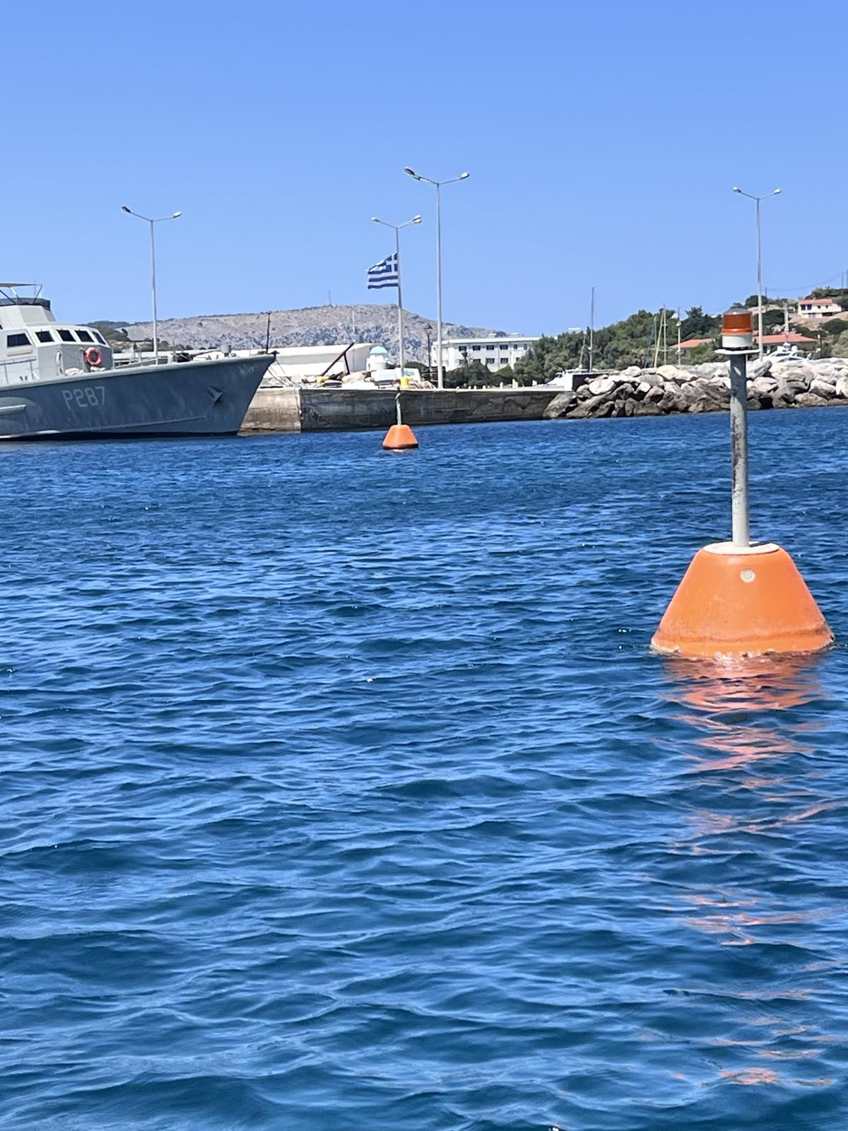

Τη συγκεκριμένη σημαδούρα, τη βρήκε ο Λιμενικός Σταθμός Οινουσσών στη θαλάσσια περιοχή, ανοιχτά του λιμένα Οινουσσών, την περισύλλεξε και τη φυλάσσει στις εγκαταστάσεις του.

Συνεπώς, το Δ.Λ.Τ. Χίου θα πρέπει να αναθέσει τις υποβρύχιες υπηρεσίες επανατοποθέτησης και αγκύρωσης της σημαδούρας, στην αρχική της θέση. Σημειώνεται ότι τα υλικά που θα απαιτηθούν βαρύνουν το Δ.Λ.Τ. Χίου και όχι τον ανάδοχο.

ΥΠΟΧΡΕΩΣΕΙΣ ΑΝΑΔΟΧΟΥ
Ο ανάδοχος οφείλει να εκτελέσει τις εργασίες με βάση τα απαιτούμενα από τον νόμο μέτρα ασφαλείας (ΓΚΛ αρ.10), να ασφαλίσει το προσωπικό που θα εκτελέσει τις υπηρεσίες και να λάβει όλα τα μέτρα προστασίας, σύμφωνα με την κείμενη νομοθεσία. Προσθέτως, δεσμεύεται να αποκαταστήσει τυχόν βλάβες σε κοινωφελή δίκτυα και σε παρακείμενες ιδιοκτησίες, που προξένησε κατά την εκτέλεση των ανωτέρω υπηρεσιών. Τέλος, υποχρεούται να λάβει όλα τα κατάλληλα μέτρα για την αποφυγή ατυχημάτων, του προσωπικού και των ατόμων που βρίσκονται κοντά στη εκτελούμενη υπηρεσία (όπως απομόνωση του χώρου, κατάλληλη σήμανση, κλπ.). Όλα τα ανωτέρω θα είναι σύμφωνα με τις υποδείξεις και τις οδηγίες του Δημοτικού Λιμενικού Ταμείου Χίου.

ΔΙΑΡΚΕΙΑ
Οι εργασίες θα πρέπει να ολοκληρωθούν εντός δέκα (10) ημερών από την ημερομηνία ανάθεσης, δεδομένου των ασφαλών καιρικών συνθηκών.

ΠΡΟΫΠΟΛΟΓΙΣΜΟΣ ΕΡΓΑΣΙΩΝ
Ο προϋπολογισμός των εν λόγω υπηρεσιών ανέρχεται στο ποσό των 470,00€ (τετρακοσίων εβδομήντα ευρώ) συμπεριλαμβανομένου του ΦΠΑ 17%, το οποίο θα βαρύνει τον προϋπολογισμό του Δ.Λ.Τ. Χίου οικονομικού έτους 2024 και συγκεκριμένα τον με ΚΑ Δαπανών 30-6262.027. «Ύφαλη αυτοψία & έλεγχος κρηπιδωμάτων Λιμένων Χίου».

Χίος, 22/08/2024
Ο Συντάξας | ΘΕΩΡΗΘΗΚΕ  Ο Προέδρος του Δ.Λ.Τ. Χίου
Καλαγκιάς Ευάγγελος | Λεγάτος Παντελής

